**人工智能对经济的拉动**

人工智能是一种广泛的工具，使人们可以重新考虑我们如何集成信息，分析数据以及使用所得到的见解来改善决策，而它已经在改变着人们的生活，人工智能已经集成并部署到各个领域。大量数据的收集利用给现代工商业的发展带来了颠覆性的变化，对经济的发展带来了全新的促进作用。

人工智能作为一种新的生产要素，它可以以多种方式推进增长。与传统的自动化解决方案不同，由AI驱动的创新使需要适应性和敏捷性的复杂物理任务实现自动化，并且AI具有自学习能力。现有的劳动力和资本可以被更有效地利用，因为人工智能使工人能够专注于自己最擅长的领域，即想象，创造和创新，并且其具有在经济中传播创新的能力。

据埃森哲对人工智能对12个发达经济体的影响进行的研究，通过改变工作性质并在人与机器之间建立新的关系，到2035年，人工智能可以使年经济增长率翻一番。人工智能技术对企业的影响预计将使劳动生产率提高多达40％，并使人们能够更有效地利用自己的时间。

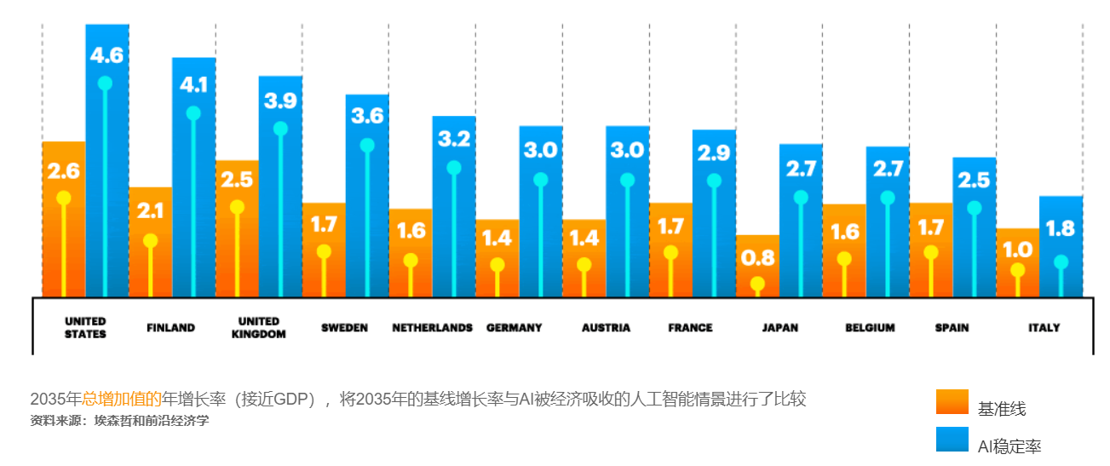

人工智能投资主要领域的投资增长率

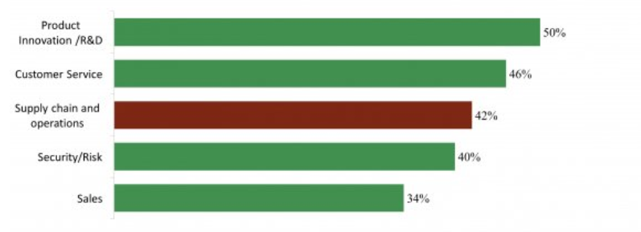

数据来源：Teradata

**人工智能的类型**

人工智能有四种类型。反应式机器使用先前的数据得出当前决策的结论，例如国际象棋AI；有限的内存使用实时数据读取情况并做出决定，例如自动驾驶汽车；心智理论是我们尚未接触到的东西，它处理着AI的理解，即每个实体都有自己的基础概念集，例如动机，意图和情感；自我意识是AI的最后阶段，在AI中，AI不仅可以理解他人的意识（心理理论），而且还具有自己存在的概念。

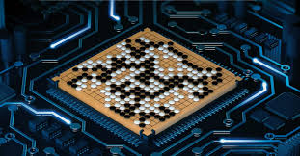

**人工智能的未来发展**

根据市场研究公司Tractica的数据，预计[全球人工智能软件市场](https://www.tractica.com/research/artificial-intelligence-market-forecasts/)在未来几年将经历大规模增长，收入将从2018年的约95亿美元增长到2025年的1186亿美元。整个AI市场包括广泛的应用程序，例如自然语言处理，机器人过程自动化和机器学习。

科技行业中的许多知名人士都在人工智能收购和人工智能相关研发方面投入了大量资金。公司如[微软，IBM，谷歌和三星各有提交成千上万的AI专利申请](https://www.statista.com/statistics/940981/global-ai-related-patent-applications-by-company/)以及与[AI相关的初创公司每个季度都吸引数十亿美元的投资资金](https://www.statista.com/statistics/943151/ai-funding-worldwide-by-quarter/)。

## 标题：2018年至2025年全球人工智能（AI）软件市场的收入（十亿美元）

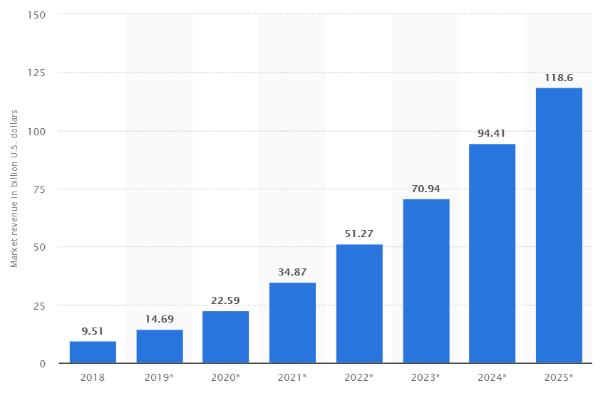

数据来源：Statista 2019

据《快速未来》预测，未来人工智能发展分为7个阶段。按时间顺序分为，基于规则的系统开发*，*上下文感知和保留算法的建立，特定领域的专业知识开发，具有“心理理论”的推理机算法的建立，自我意识系统的开发，人工超级智能算法的建立，奇异与超越。为了达到AI的最后三个阶段，需要在神经科学，理解意识，神经网络和深度学习算法等领域取得重大突破。

**人工智能的影响**

在接下来的15-20年中，随着由智能机器驱动的“第四次工业革命”触及地球上的每个国家，每个民族和每个部门，我们的世界可能会经历几次根本性的转变。

以对交通领域和医疗的影响为例。

交通领域方面，Uber和Lyft目前都[在研究](https://www.popsci.com/self-driving-car-fleets)自动驾驶技术，特斯拉凭借自动驾驶功能在其领域与其它公司差距逐步拉大。如今，路上行驶的所有特斯拉汽车都只是软件更新，完全脱离了自动驾驶功能。乘车经济的自动化不仅将节省社会时间，而且还将大大降低运输成本。自动驾驶技术的出现对传统的交通产生了根本性的影响。

医疗方面，具有AI功能的设备和软件可以为医疗保健行业做出巨大贡献。其中包括可以执行操作的机器人，可以测试人的身体状况的软件，可以帮助医生更快，更准确地进行诊断，分析患者疾病或状况的故事。人工智能还为生病和残障人士创造了机会，以跟踪他们的病情并了解他们是否需要紧急帮助，甚至执行可以挽救生命的程序。

